Σαλαμίνα
Συντεταγμένες: 37°55′60″N 23°30′00″E
Σαλαμίνα

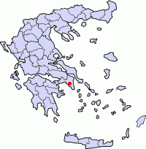

Γεωγραφικό Διαμέρισμα | Στερεά Ελλάδα
Περιφέρεια | Πειραιά
Νομός | (Νομαρχία) Πειραιώς
Επίσημος πληθυσμός | 38,022 (2001)
Έκταση | 95 km²
Υψόμετρο | Όρος Μαυροβούνι 375 m
Ταχυδρομικός κώδικας | 18900
Τηλεφωνικός κωδικός | 210(46)+
Δήμαρχος | Σπύρος Σοφράς (Δήμου Σαλαμίνας) & Μάριος Τραυλός (Δήμου Αμπελακίων)
Δικτυακός τόπος | http://www.salamina.gr & http://www.ampelakia.gr
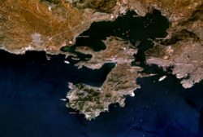
Η Σαλαμίνα από το δορυφόρο
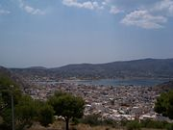
Άποψη της Σαλαμίνας
Η Σαλαμίνα, γνωστή και ως Κούλουρη, όπως είναι η τοπική ονομασία της, λόγω του στρογγυλού της σχήματός της , είναι το μεγαλύτερο νησί του Σαρωνικού Κόλπου. Βρίσκεται ΒΔ. του Σαρωνικού Κόλπου και έναντι του Κόλπου της Ελευσίνας (νοτιοδυτικά του νομού Αττικής). Πρωτεύουσά της είναι η ομώνυμη πόλη. Η έκτασή της είναι 95 τετραγωνικά χιλιόμετρα. Είναι η πατρίδα του μυθικού βασιλιά Αίαντα του Τελαμώνιου, του τραγικού ποιητή Ευριπίδη, του αοιδού του δημοτικού τραγουδιού Γιώργου Παπασιδέρη, του μεγάλου ζωγράφου Πολυχρόνη Λεμπέση, που σπούδασε στη περίφημη Σχολή του Μονάχου , του θεατρικού συγγραφέα Δημήτρη Μπόγρη της τραγουδίστριας Βούλας Πάλλα και πολλών άλλων διασημοτήτων .
Η Σαλαμίνα έγινε διεθνώς γνωστή από την ομώνυμη Ναυμαχία που συνέβη το 480 π.Χ., που έδωσαν οι αρχαίοι Έλληνες σταματώντας την Περσική Αυτοκρατορία να εισχωρήσει στην Ευρώπη. Στην Σαλαμίνα ο μεγάλος νεοέλληνας ποιητής Άγγελος Σικελιανός είχε την εξοχική του κατοικία, απέναντι από το Μοναστήρι της Φανερωμένης. Ο θρυλικός αγωνιστής της Ελληνικής Επανάστασης, Γεώργιος Καραϊσκάκης ερχόταν στη Σαλαμίνα στο Μοναστήρι της Φανερωμένης για προσευχή και είχε ως τελευταία του επιθυμία να θαφτεί στο νησί . Στο νησί επίσης έχει την εξοχική του κατοικία ο πρώην βουλευτής της Νέας Δημοκρατίας και τηλεοπτικός ηθοποιός Γιώργος Βασιλείου.
Στις ΒΑ. ακτές της νήσου βρίσκονται οι εγκαταστάσεις του Ναυστάθμου Σαλαμίνας.

Ονομασία
Σύμφωνα με τη μυθολογία, το νησί πήρε την ονομασία του από τη νεράιδα Σαλαμίνα που είχε πατέρα τον θεό Ασωπό, μητέρα την Μετώπη, αδελφή τη νεράιδα Αίγινα και το σύζυγό το θεό της θάλασσας Ποσειδώνα. Κατ' άλλη εκδοχή η ονομασία Σαλαμίνα έχει φοινικική προέλευση ( chalam = ειρήνη ) . Η εκδοχή αυτή ενισχύει την άποψη περί ύπαρξης φοινικικού εμπορικού σταθμού στο νησί κατά τους ιστορικούς χρόνους . Κατά την αρχαιότητα και σύμφωνα με το ιστορικό γεωγράφο Στράβωνα η Σαλαμίνα ήταν γνωστή με τις ονομασίες Σκιράς από τη φύση του εδάφους ( σκίρος = γύψος, σκληρός ), Πιτυούσα ( πίτυς = πεύκο ) απο τα πολλά πεύκα που υπήρχαν και Κυχρεία από τον Κυχρέα, ο οποίος ήταν γιος της νεράιδας Σαλαμίνας . Ο Κυχρέας έγινε ο πρώτος μυθικός βασιλιάς της Σαλαμίνας, όταν την απάλλαξε από έναν φοβερό δράκοντα, που την καταδυνάστευε και λεηλατούσε . Άλλες παραδόσεις συνδέουν το Κυχρέα με ένα ιερό φίδι, όπου βοήθησε τον ελληνικό στόλο κατά τη διάρκεια Ναυμαχίας της Σαλαμίνας, προκαλώντας σύγχυση στα περσικά πλοία .

Ιστορικοί χρόνοι
Στους αρχαιότατους χρόνους το νησί υπήρξε αυτόνομο Μυκηναϊκό βασίλειο με βασιλείς από τον οίκο των Αιακίδων ( ο Αιακός ήταν μυθικός βασιλιάς της Αίγινας γιος του Δία και της νεράιδας Αίγινας ) . Γνωστός βασιλιάς αυτού του οίκου ήταν ο Τελαμώνας,γιος του Αιακού. Σύμφωνα με τη μυθολογία ο Τελαμώνας έφυγε από την Αίγινα, διότι είχε δολοφονήσει τον ετεροθαλή αδερφό του Φώκο και πήγε στη Σαλαμίνα, όπου νυμφεύτηκε την κόρη του Κυχρέα, Γλαύκη και έγινε βασιλιάς της Σαλαμίνας . Από το γάμο τους δεν απέκτησαν παιδιά . Μετά τον θάνατο της Γλαύκης, ο Τελαμώνας νυμφεύτηκε δύο γυναίκες, την Ερίβοια και την Ησιόνη . Με την πρώτη απέκτησε τον Αίαντα όπου σημαίνει αετός, ενώ με τη δεύτερη τον Τεύκρο .

Τρωικός Πόλεμος
Στον τρωικό πόλεμο ο Αίαντας έλαβε μέρος με 12 καράβια μαζί με τον Τεύκρο. Μετά το θάνατο του Αίαντα στην Τροία ο Τεύκρος γύρισε στη Σαλαμίνα, αλλά οργισμένος και θυμωμένος ο πατέρας του ( Τελαμώνας ) τον έδιωξε από το νησί γιατί δεν εκδικήθηκε το χαμό του αδερφού του και δεν έφερε τα λείψανά του στην πατρίδα του . Η αυτονομία της Σαλαμίνας καταργήθηκε, όταν ο Φιλαίος ( ή και Φίλαιος ), εγγονός του Αίαντα και γιος του Ευρυσάκη, παρέδωσε το νησί στην κυριαρχία των Αθηναίων. Για την πράξη του αυτή, οι Αθηναίοι τον αναγνώρισαν ως Αθηναίο πολίτη,

Η κατάκτηση από τους Μεγαρείς
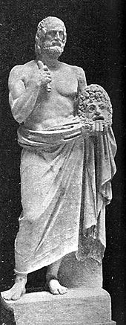
Ευριπίδης
Περί τα μέσα του 7ου αιώνα π.Χ., η Σαλαμίνα υποτάχθηκε στους Μεγαρείς, οι οποίοι την κατείχαν από το 640 π. Χ. έως το 570 π.Χ. Την περίοδο εκείνη ο Αθηναίος νομοθέτης Σόλωνας έγραψε την πολεμική ελεγεία με τίτλο «Σαλαμίς», με απώτερο στόχο να διεγείρει τον πατριωτισμό των συμπολιτών του, ώστε να ξαναποκτήσουν τη Σαλαμίνα . Τελικά και μετά από εικοσαετή πόλεμο, μεταξύ Αθηναίων και Μεγαρέων, η Σαλαμίνα περιήλθε εκ νέου στην κυριαρχία των Αθηναίων μέχρι το έτος 318 π.Χ., στη διάρκεια του οποίου καταλήφθηκε από τους Μακεδόνες και συγκεκριμένα από τον Κάσσανδρο , έναν από τους επιγόνους του Μ. Αλεξάνδρου . Αρκετά χρόνια αργότερα, το 229 π.Χ., ο αρχηγός της Αχαϊκής Συμπολιτείας, ο Άρατος, την παρέδωσε εκ νέου στους Αθηναίους . Από τότε η Σαλαμίνα ακολούθησε, κατά κανόνα, την τύχη της Αθήνας και της υπόλοιπης Ελλάδας σ΄ όλες της φάσεις της πολυκύμαντης ιστορίας της ( ρωμαϊκοί χρόνοι, βυζαντινή περίοδος, φραγκοκρατία, τουρκοκρατία ) .

2ος αιώ. π.Χ - 8ος αιώ. μ.Χ.
Σύμφωνα με τον περιηγητή της αρχαιότητας, Παυσανία, η αρχαία πόλη της Σαλαμίνας (σημερινά Αμπελάκια) είχε εγκαταλειφθεί καθόσον, πριν από το τέλος του 2ου μ. Χ. αιώνα, ο ίδιος διαπίστωσε ερείπια στην αγορά αυτής . Οι κάτοικοι, που την εγκατέλειψαν, εγκαταστάθηκαν σ΄ άλλα σημεία του νησιού . Από τα υπάρχοντα αρχαιολογικά στοιχεία της Σαλαμίνας, τεκμαίρεται η ύπαρξη δύο οικισμών κατά τη διάρκεια αυτής της χιλιετίας: ενός στη νότια πλευρά εκεί, όπου σήμερα ευρίσκεται το χωριό Αιάντειο και ενός άλλου στη βόρεια πλευρά στη θέση, όπου είναι η σημερινή πόλη της Σαλαμίνας. Αξιομνημόνευτο είναι το γεγονός ότι, επί εποχής Ιουστινιανού (527-565), η Σαλαμίνα κατατασσόταν μεταξύ των πόλεων της βυζαντινής αυτοκρατορίας .

9ος αιώ. μ.Χ. - 12ος αιώ. μ.Χ
Χαρακτηριστικό στοιχείο αυτής της περιόδου αποτελεί, όχι μόνο για τη Σαλαμίνα αλλά και γι΄ όλο τον ελλαδικό χώρο, η ύπαρξη «τοπικών δυναμικών αρχόντων - γαιοκτημόνων, που εκμεταλλεύονταν τη γη, δημιουργώντας τοπικούς χώρους εξουσίας, η οποία είτε τους αποδόθηκε με αυτοκρατορική παραχώρηση (πρόνοιες), είτε οι ίδιοι την οικειοποιήθηκαν με άλλο τρόπο» .

13ος αιώ. μ.Χ - 14ος αιώ. μ.Χ.
Μετά το τέλος της Δ΄ Σταυροφορίας (1202-1204) και την άλωση της Κωνσταντινούπολης από τους Φράγκους, η Σαλαμίνα περιήλθε στην κυριαρχία των Βενετών και το έτος 1294 παραδόθηκε από το Γουΐδο Δελαρός στον άρχοντα της Ευβοίας, το Βονιφάτιο εκ Βερόνας . Στην περίοδο εκείνη ανάγεται το κτίσιμο του καθολικού της Μονής Φανερωμένης . Στη συνέχεια και κατά τη διάρκεια του 14ου αιώνα η Σαλαμίνα περιήλθε διαδοχικά στην κυριαρχία: των Καταλανών (1311), της Βυζαντινής Αυτοκρατορίας (1319), των Καταλανών εκ νέου (1350) και του Φλωρεντιανού οίκου των Ατσαγιόλι (1388). Στα τέλη του 14ου αιώνα αποικίστηκε από τους Αρβανίτες.

15ος αιώ. μ.Χ. - 19 αιώ. μ.Χ.
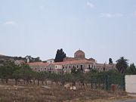
To Μοναστήρι της Παναγίας Φανερωμένης
Λίγα χρόνια μετά την άλωση της Κωνσταντινούπολης από το Μωάμεθ Β΄ (1453), οι Τούρκοι κυρίευσαν τη Σαλαμίνα (1462). Επί τουρκοκρατίας η κοινωνική και οικονομική ζωή σ΄ όλο τον ελλαδικό χώρο ατόνησε. Το ίδιο συνέβηκε και στη Σαλαμίνα, που αποκαλείται έκτοτε Κούλουρη. Τα ιστορικά στοιχεία για τα πρώτα διακόσια χρόνια αυτής της περιόδου (1450-1650) είναι ελάχιστα έως ανύπαρκτα. Στα μέσα του 17ου αιώνα επισκέφθηκαν τη Σαλαμίνα δύο σημαντικές προσωπικότητες. Το 1670 ο Μεγαρίτης θεοσεβής Λάμπρος Κανέλλος (μετέπειτα Όσιος Λαυρέντιος), ο οποίος επανίδρυσε, ή κατ΄ άλλους επανακαίνισε, το καθολικό της Μονής Φανερωμένης και το 1674 ο Άγγλος πρόξενος Τζίν Σιρόντ ( αγγ. Jean Siraud ) . Ο τελευταίος, σε σχετική έκθεσή του, έγραφε: «Επάνω στο νησί υπάρχουν τρία χωριά: το ένα ονομαζόμενο Κούλουρη (σημερινή πόλη Σαλαμίνας), το άλλο Μητρόπολη (πρόκειται περί του Αιαντείου) και το Αμπελάκι. Σ΄ όλο το νησί δεν υπάρχουν παρά εξακόσιες ψυχές , εν μέρει Έλληνες εν μέρει Αρβανίτες». Λίγα χρόνια αργότερα, το 1688, ο ελληνικός πληθυσμός της νήσου ενισχύθηκε με την αναγκαστική μετακίνηση αθηναϊκών οικογενειών από την Αθήνα προς τη Σαλαμίνα, λόγω της παρουσίας σ΄ ολόκληρη την Αττική των Ενετών με επικεφαλής το Φραγκίσκο Μοροζίνη. Η μετακίνηση αυτή έδωσε πνοή ανάπτυξης και προόδου στο νησί, δημιουργώντας κατ΄ αυτό τον τρόπο τις προϋποθέσεις για τη συμμετοχή της Σαλαμίνας στα οικονομικά, κοινωνικά και πολιτιστικά δρώμενα εκείνης της εποχής. Μιας εποχής , όπου οι δραστηριότητες του νεοελληνικού διαφωτισμού οδήγησαν στην πνευματική αφύπνιση του ελληνικού γένους , που είχε ως αποτέλεσμα την επανάσταση του 1821 και την απελευθέρωση των Ελλήνων από τον οθωμανικό ζυγό. Απόρροια αυτής της ανάπτυξης ήταν η Σαλαμίνα, κατά τη διάρκεια του 18ου αιώνα, να διέθετε αρκετά μικρά πλοιάρια. Πολλά απ΄ αυτά έλαβαν μέρος στην Ελληνική επανάσταση του 1769-70, που εκδηλώθηκε μετά από υποκίνηση των Ρώσων και έμεινε γνωστή στην ιστορία ως Ορλωφικά . Παρ΄ όλη την ατυχή έκβαση των Ορλωφικών, ο ατρόμητος αγωνιστής εκείνης της περιόδου Μητρομάρας συνέχισε μόνος του τον αγώνα της ανεξαρτησίας και το Φεβρουάριο του 1771 ύψωσε στη Σαλαμίνα τη ρώσικη σημαία της επανάστασης.
Στην πρώιμη και ατελέσφορη αυτή προσπάθεια αποτίναξης του οθωμανικού ζυγού, το μοναδικό επίτευγμα ήταν η καταστροφή του τουρκικού στόλου στο Τσεσμέ (1770) από το ρωσικό ναυτικό, γεγονός που ανάγκασε τους Οθωμανούς να υπογράψουν το 1774 τη συνθήκη του Κιουτσούκ - Καϊναρτζή. Μια συνθήκη που, παρέχοντας το δικαίωμα της ελεύθερης ναυσιπλοΐας στα ελληνικά πλοία υπό ρώσικη σημαία, αποτέλεσε σταθμό για την ανάπτυξη της ελληνικής ναυτιλίας, μετατρέποντας τους Έλληνες σε πραγματικούς αμαξηλάτες της Μεσογείου. Η ανάπτυξη της ελληνικής ναυτιλίας έλαβε τέτοιες διαστάσεις, που ο Α. Κοραής στο «Υπόμνημα περί της παρούσης καταστάσεως εν Ελλάδι», υπολόγιζε ότι το 1803 οι Έλληνες διέθεταν 556 πλοία με εκτόπισμα 131.000 τόνων και πλήρωμα 16.131 ναυτών . Στους Έλληνες ναυτικούς επιτράπηκε να εξοπλίσουν τα εμπορικά τους πλοία με κανόνια, προκειμένου αυτοί να αντιμετώπιζαν τον κίνδυνο των πειρατών, που ελλόχευε κατά τη διάρκεια των ταξιδιών τους. Έτσι ο θαλάσσιος αγώνας κατά των πειρατών αποτέλεσε το πρώτο πολεμικό σχολείο για τους Έλληνες ναυτικούς, παρέχοντας σ΄ αυτούς την απαραίτητη πολεμική εμπειρία, που σε τελική ανάλυση τους έδωσε τη δυνατότητα να κυριαρχήσουν στη θάλασσα κατά την επανάσταση του 1821 .

Αδελφοποιημένες Πόλεις
- Αμμόχωστος, Κύπρος (1998)

Η Σύγχρονη Σαλαμίνα
Σήμερα η Σαλαμίνα είναι μία μεγάλη και σύγχρονη πόλη . Ο εγεγγραμένος πληθυσμός του νησιού είναι 38.022 το 2001 . Το νησί της Σαλαμίνας χωρίζεται σε δύο δήμους, τον δήμο Σαλαμίνας που ιδρύθηκε το 1835 ( 30.962 κ. ) , με δήμαρχο τον Σπύρο Σοφρά και τον δήμο Αμπελακίων που ιδρύθηκε το 1998 ( 7.060 κ. ) με δήμαρχο τον Μάριο Τραυλό . Κάθε καλοκαιρινή περίοδο στο πάνω από 300.000 τουρίστες επισκέπτονται το νησί . Οι παραλίες της είναι κρυστάλλινες και κατάλληλες για μπάνιο . Για μπάνιο προσφέρονται οι περιοχές Περιστέρια, Αιάντειο, Κανάκια, Σατερλί, Ρέστη, Ηλιακτή, Βασιλικά, Αγ. Γιώργης κ.α. Στη Σαλαμίνα υπάρχει μία πληθώρα από αξιοθέατα, κυρίως από εκκλησιαστικά κτήρια και ανοιχτά θέατρα όπως το Μοναστήρι της Παναγίας Φανερωμένης, το Ευριπίδειο θέατρο κ.α.

Διάσημοι και επιφανείς Σαλαμίνιοι

Μυθικά και ιστορικά πρόσωπα
- Αίας, μυθικός βασιλιάς της Σαλαμίνας
- Ευριπίδης (480 π.Χ. - 406 π.Χ.), τραγικός ποιητής
- Τελαμώνας, βασιλιάς του νήσιου, πατέρας του Αίαντα και του Τεύκρου
- Τεύκρος, ετεροθαλής αδελφός του Αίαντα, ιδρυτής της Σαλαμίνας της Κύπρου
- Κυχρέας, πρώτος βασιλιάς της Σαλαμίνας

Σύγχρονες προσωπικότητες
- Γεώργιος Καραϊσκάκης (1780 ή 1782-1827) , αγωνιστής της Ελληνικής Επανάστασης που θάφτηκε στο νησί
- Πολυχρόνης Λεμπέσης (1848-1913), ζωγράφος της Σχολής του Μονάχου
- Σπύρος Αυγέρης (1848-1914), αξιωματικός του Πολεμικού Ναυτικού, ναύαρχος και αρχηγός των Ενόπλων Δυνάμεων ( Γ.Ε.ΕΘ.Α. )
- Πέτρος Φουρίκης (1878-1926), λαογράφος & φιλόλογος Διευθυντής του λαογραφικού αρχείου της Ακαδημίας Αθηνών και τακτικός συντάκτης του ιστορικού λεξικού της ελληνικής γλώσσας.
- Δημήτριος Μπόγρης (1890-1964), θεατρικός συγγραφέας
- Γιώργος Παπασιδέρης (1902-1977) δημοτικός τραγουδιστής , στιχουργός και συνθέτης
- Δημήτριος Πάλλας (1907-1995), καθηγητής Βυζαντινής Αρχαιολογίας του Πανεπιστημίου των Αθηνών
- Άγγελος Σικελιανός, νεοέλληνας ποιητής όπου είχε το εξοχικό του απέναντι απο το Μοναστήρι της Παναγίας Φανερωμένης
- Ζώρας Τσάπελης (1921-2002), ηθοποιός
- Βούλα Πάλλα (1929-1980), τραγουδίστρια
- Νίκος Μάθεσης (1907-1975), στιχουργός ρεμπέτικου
- Μέμος Μπεγνής (1974-) , τηλεοπτικός και θεατρικός ηθοποιός
- Γιώργος Βασιλείου (1951-), ηθοποιός , πρώην βουλευτής της ΄Β Πειραιά και Δημοτικός Σύμβουλος Σαλαμίνας , που έχει την κατοικία του στο νησί

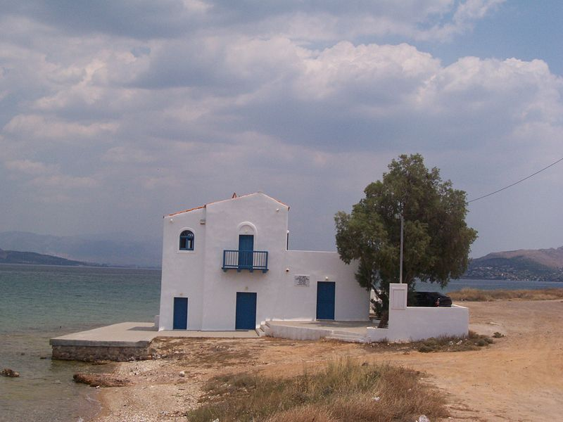
Η Οικία του Άγγελου Σικελιανού απέναντι από την Ι. Μ. Φανερωμένης.

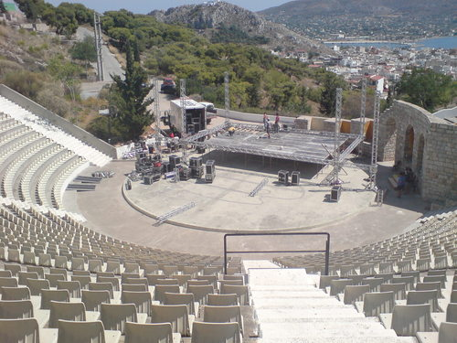

Το Ευριπίδειο θέατρο, πριν από συναυλία

